Тематическая неделя « День Победы» (20.04-24.04)
Уважаемые родители, эта неделя посвящена теме "75- летию Великой Победы над фашизмом". Предлагаем вам в оставшиеся дни по возможности организовывать дома следующие виды деятельности
Направления освоения образовательной программы | Виды совместной с детьми деятельности | Страница данного документа
Познавательное развитие  Речевое развитие  Социально-коммуникативное развитие | Знакомство с окружающим миром  « Расскажем детям о войне»  Заучивание стихотворений о войне на выбор  Чтение рассказа о войне  С.Алекскев « Брестская крепость.»  Математика | Стр. 3 - 12  Стр. 13-14  Стр. 15-17  Стр. 18 - 20
Художественно-эстетическое развитие | Рисование по теме « День Победы »  https://yandex.ru/images/search?text=рисование%20в%20старшей%20группе%20о%20войне&stype=image&lr=16&source=wiz  Конструирование « Голубь мира » (оригами)  Стр. 21
Физическое развитие | «В семье единой»  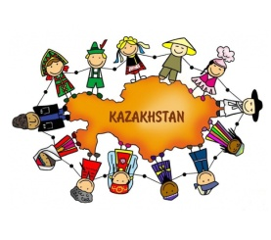  Надо руки поднимать,  Улыбаться вправо- влево  И соседа не толкать.  Русский ты или казах –  Делай очень плавный взмах.  Украинец иль еврей –  Дети мы Земли своей.  «Защитники Родины (Армия РК, ветераны ВОВ)»  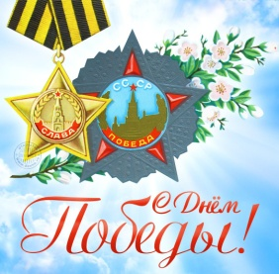  Раз, два, три, четыре, пять. (Поочередно соединяют пальчики обеих рук).  Будем мир мы защищать! (Жмут руки друг другу).  На границе встанем, (Прямые руки вытягивают вперёд).  Всех врагов достанем. (Шаг, выпад вперёд).  Будем чаще улыбаться, (Повороты в стороны, улыбаются друг другу).  А не ссориться и драться! (Обнимаются друг с другом).

« Расскажем детям о войне»
Немало праздников у нас,
Хороших праздников немало,
Но повторяю каждый раз,
Что этот день- всему начало,
Что без него, что без него
И счастья мира мир не ведал
И не было бы ничего,
Когда бы не было Победы!
Ребята, а кто мне ответит, какой праздник мы отмечаем 9 мая?

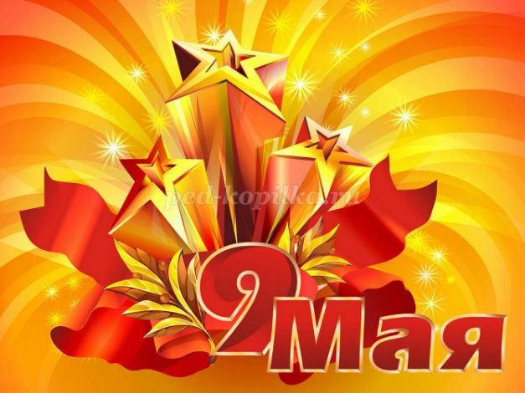
Правильно. Называется «День Победы»?
Как начиналась война?
Когда-то, давным-давно, когда ваши прабабушки и прадедушки были еще маленькими, на нашу страну рано утром 22 июня 1941 года напали злые враги – немецко-фашистские захватчики.

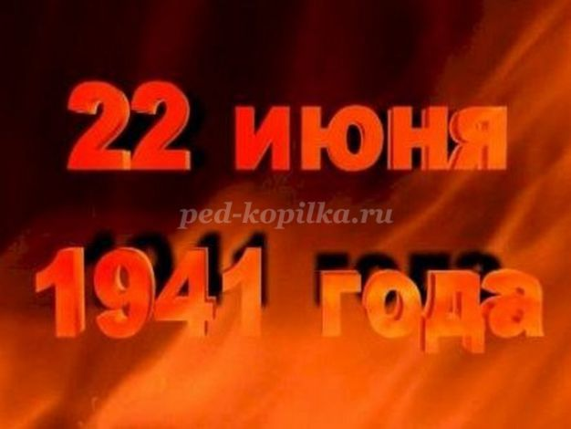
Их главный руководитель – Гитлер собрал свою армию, вооружил её танками, самолётами, пулемётами и напал на нашу страну.
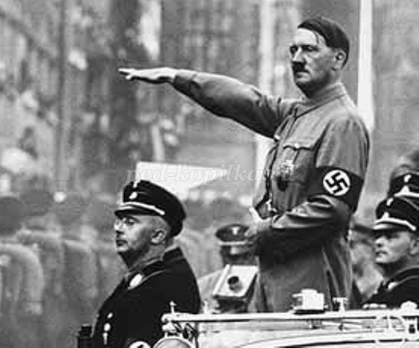
Фашисты хотели сделать наших людей рабами. Они хотели захватить и Москву – столицу нашей Родины.
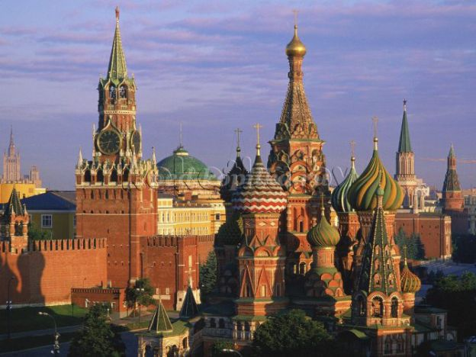
Весь народ встал на защиту страны. Так началась Великая Отечественная война.
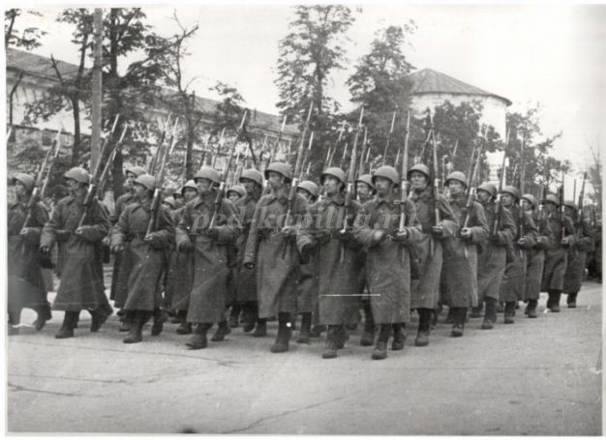
Почему её так называют? Потому что весь народ от мала до велика встал на защиту своего Отечества, своей Родины.
Шли трудные бои, много людей погибло, но враг в Москву не прошел.
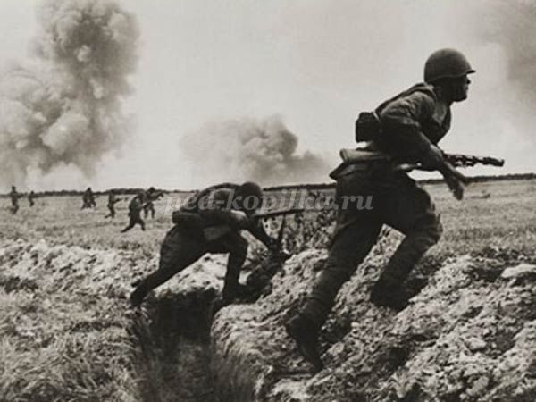
1418 дней длилась Великая Отечественная война.
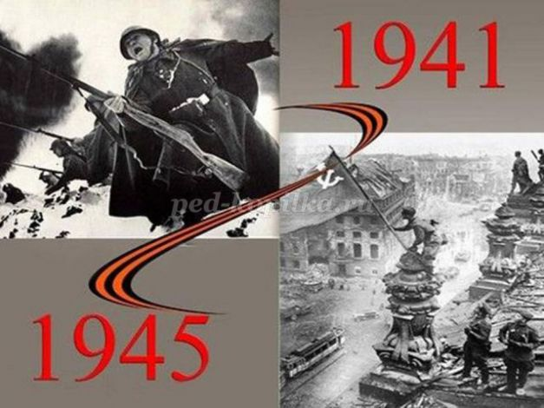
Фашистские варвары разрушали и жгли города, деревни, школы нашей Родины. Фашистские самолёты бомбили города и порты, аэродромы и железнодорожные станции, бомбы сыпались на пионерские лагеря, детские сады, на больницы и жилые дома.
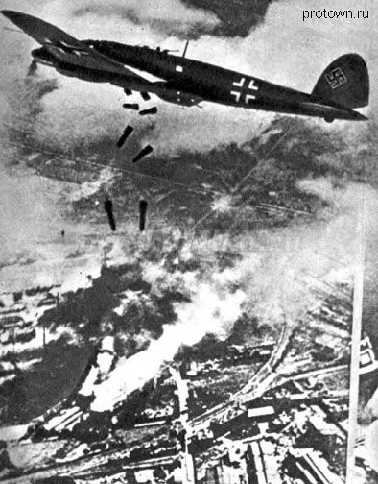
Враг не щадил ни женщин, ни стариков, ни детей.
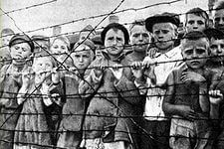
В этой страшной войне погибли очень много людей.
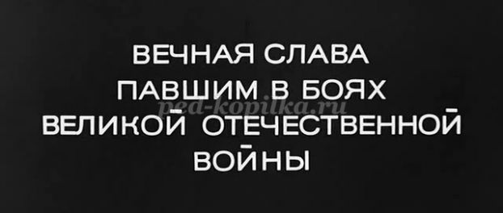
Не только на фронте воевали наши солдаты. Мирные люди в тылу врага пытались нанести как можно больший ущерб захватчикам. Они поджигали склады с вражеской военной техникой, нападали на их штабы, чтобы узнать информацию о действиях противника. Таких людей называли партизанами.
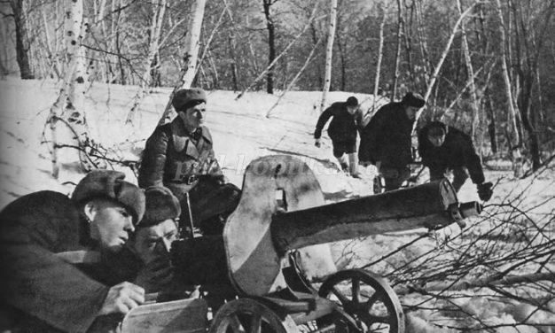
И вот наконец настал тот долгожданный день, когда наша армия очистила землю от фашистов и захватила главный город Германии Берлин.
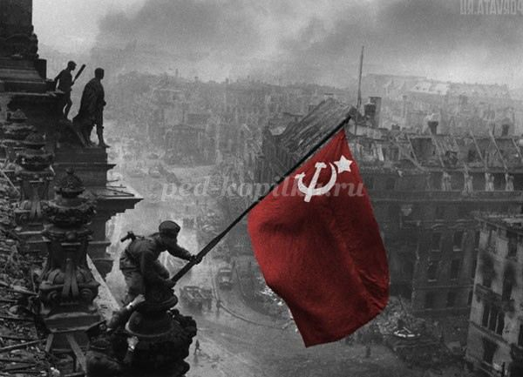
9 мая 1945 года война закончилась нашей победой
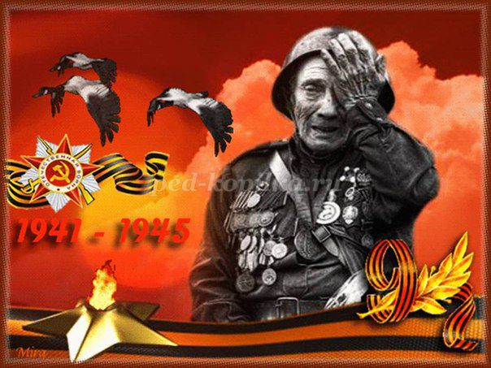
День Победы – самый торжественный, грустный и радостный праздник для нашего народа, он посвящен Великой Победе над фашизмом. Мы благодарностью вспоминаем наших славных воинов-защитников, отстоявших мир в жестокой битве.
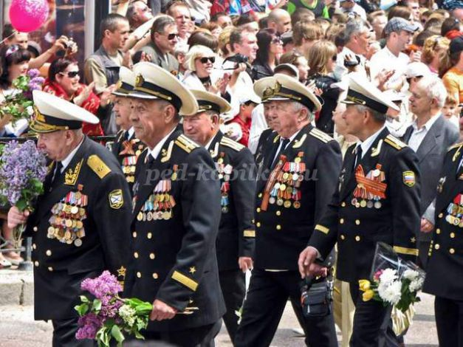
Солдатам, матросам, лейтенантам, капитанам, генералам мы обязаны тем, что живем сейчас под чистым, мирным небом. Вечная им слава!
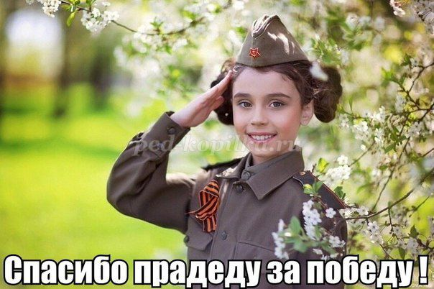
1 стихотворение
Майский праздник – День Победы
Отмечает вся страна.
Надевают наши деды боевые ордена.
Их с утра зовёт дорога
На торжественный парад.
И задумчиво с порога
Вслед им бабушки глядят.
2 стихотворение
Что такое День Победы?
Это утренний парад:
Едут танки и ракеты,
Марширует строй солдат.
Что такое День Победы?
Это праздничный салют:
Фейерверк взлетает в небо,
Рассыпаясь там и тут.
Уже много лет прошло с того времени, как прогремел последний выстрел Великой Отечественной войны, но в нашей памяти остаются образы дорогих нам людей. Тех, кто отдал свою жизнь за будущее, в котором нет войны. В этот светлый праздник мы отдаем глубокую дань уважения тем, кто прошел трудными дорогами войны, кто вернулся с фронта, восстанавливал страну, израненную, разрушенную. Память об этих людях должна жить не только в обелисках и негасимом огне Великой Победы, но и в наших сердцах. С печалью и благодарностью мы вспоминаем героев, всех их, отдавших юность, сердце, помыслы великому подвигу и победивших фашизм.
Физминутка:
Как солдаты на параде,
Мы шагаем ряд за рядом,
Левой-раз, правой-раз,
Посмотрите все на нас.
Мы захлопали в ладошки - Дружно, веселей.
Застучали наши ножки - Громче и быстрей!
По коленочкам ударим - Тише, тише, тише!
Ручки, ручки поднимаем - Выше, выше, выше.
Завертелись наши ручки , Снова опустились.
Мы на месте покружились и остановились.
Кого мы поздравляем в День Победы?
Ветеранов Великой отечественной войны, тех людей, которые воевали, работали в тылу – на заводах, строили железную дорогу, танки, самолеты, делали оружие.
Как люди помнят тех, кто защищал свою страну?
Им ставят памятники, посвящают стихи, песни, рассказы. Имена солдат, защитивших нашу Родину не должны забываться.
Есть одном памятное место – это могила Неизвестного солдата, которая находится в Кремле, в Александровском саду. Никто не знает его имени, но все знают, что он храбро сражался и за что погиб неизвестный солдат. Вот и горит теперь, не потухая, Вечный огонь!
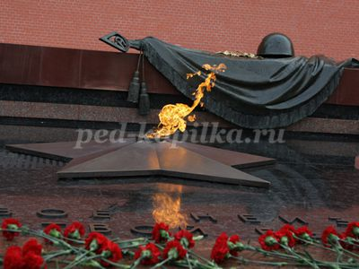
«Задумываются здесь над тем, как надо жить, учиться, работать, чтобы сделать жизнь нашу еще лучше и краше, чтобы ещё крепче и сильнее стала страна наша, чтобы никогда не посмели напасть на неё враги, и чтобы всегда на земле был мир!»
Мир – это главное слово на свете,
Мир очень нужен нашей планете.
Мир нужен взрослым,
Мир нужен детям,
Мир нужен всем!
Не все солдаты вернулись домой. Многие погибли, защищая землю от врагов.
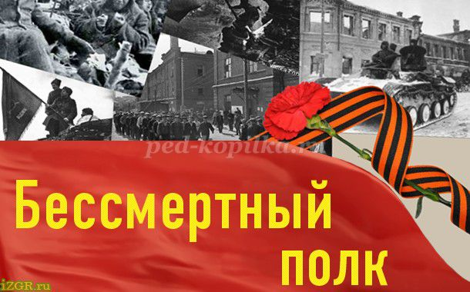
Народ не забывает своих героев. О них поют песни, им посвящают стихи. В их честь поставили много памятников. Один из них находится у Кремлевской стены. Это «Вечный огонь» - памятник всем солдатам, которые сражались с фашистами. Вечный огонь — постоянно горящий огонь, символизирующий вечную память о подвигах наших отважных солдат.
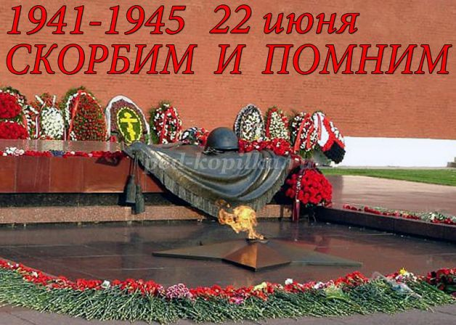
«Никто не забыт и ничто не забыто» -
Горящая надпись на глыбе гранита.
Поблекшими листьями ветер играет
И снегом холодным венки засыпает.
Но, словно огонь, у подножья – гвоздика.
Никто не забыт и ничто не забыто.

Заучивание стихотворения на выбор

Обелиски
А. Терновский
Стоят в России обелиски,
На них фамилии солдат…
Мои ровесники мальчишки
Под обелисками лежат.
И к ним, притихшие в печали,
Цветы приносят полевые
Девчонки те, что их так ждали,
Теперь уже совсем седые.
***

День Победы
Т. Белозеров
Майский праздник —
День Победы
Отмечает вся страна.
Надевают наши деды
Боевые ордена.
Их с утра зовёт дорога
На торжественный парад.
И задумчиво с порога
Вслед им бабушки глядят.
***

Что за праздник?
Н. Иванова
В небе праздничный салют,
Фейерверки там и тут.
Поздравляет вся страна
Славных ветеранов.
А цветущая весна
Дарит им тюльпаны,
Дарит белую сирень.
Что за славный майский день?

Пусть небо будет голубым…
Н. Найденова
Пусть небо будет голубым,
Пусть в небе не клубится дым,
Пусть пушки грозные молчат
И пулеметы не строчат,
Чтоб жили люди, города…
Мир нужен на земле всегда!

Что такое День Победы
А. Усачёв
Что такое День Победы?
Это утренний парад:
Едут танки и ракеты,
Марширует строй солдат.
Что такое День Победы?
Это праздничный салют:
Фейерверк взлетает в небо,
Рассыпаясь там и тут.
Что такое День Победы?
Это песни за столом,
Это речи и беседы,
Это дедушкин альбом.
Это фрукты и конфеты,
Это запахи весны…
Что такое День Победы –
Это значит – нет войны.

Пусть дети не знают войны
Войны я не видел, но знаю,
Как трудно народу пришлось,
И голод, и холод, и ужас —
Всё им испытать довелось.
Пусть мирно живут на планете,
Пусть дети не знают войны,
Пусть яркое солнышко светит!
Мы дружной семьёй быть должны!

Сергей АЛЕКСЕЕВ. Брестская крепость.
Брестская крепость стоит на границе. Атаковали ее фашисты в первый же день войны.
Не смогли фашисты взять Брестскую крепость штурмом. Обошли ее слева, справа. Осталась она у врагов в тылу.
Наступают фашисты. Бои идут под Минском, под Ригой, под Львовом, под Луцком. А там, в тылу у фашистов, не сдается, сражается Брестская крепость.
Трудно героям. Плохо с боеприпасами, плохо с едой, особенно плохо с водой у защитников крепости.
Кругом вода – река Буг, река Муховец, рукава, протоки. Кругом вода, но в крепости нет воды. Под обстрелом вода. Глоток воды здесь дороже жизни.
– Воды!
– Воды!
– Воды! – несется над крепостью.
Нашелся смельчак, помчался к реке. Помчался и сразу рухнул. Сразили враги солдата. Прошло время, еще один отважный вперед рванулся. И он погиб. Третий сменил второго. Не стало в живых и третьего.
От этого места недалеко лежал пулеметчик. Строчил, строчил пулемет, и вдруг оборвалась очередь. Перегрелся в бою пулемет. И пулемету нужна вода.
Посмотрел пулеметчик – испарилась от жаркого боя вода, опустел пулеметный кожух. Глянул туда, где Буг, где протоки. Посмотрел налево, направо.
– Эх, была не была.
Пополз он к воде. Полз по пластунски, змейкой к земле прижимался. Все ближе к воде он, ближе. Вот рядом совсем у берега. Схватил пулеметчик каску. Зачерпнул, словно ведром, воду. Снова змейкой назад ползет. Все ближе к своим, ближе. Вот рядом совсем. Подхватили его друзья.
– Водицу принес! Герой!
Смотрят солдаты на каску, на воду. От жажды в глазах мутится. Не знают они, что воду для пулемета принес пулеметчик. Ждут, а вдруг угостит их сейчас солдат – по глотку хотя бы.
Посмотрел на бойцов пулеметчик, на иссохшие губы, на жар в глазах.
– Подходи, – произнес пулеметчик.
Шагнули бойцы вперед, да вдруг…
– Братцы, ее бы не нам, а раненым, – раздался чей то голос.
Остановились бойцы.
– Конечно, раненым!
– Верно, тащи в подвал!
Отрядили солдаты бойца в подвал. Принес он воду в подвал, где лежали раненые.
– Братцы, – сказал, – водица…
Повернулись на голос головы. Побежала по лицам радость. Взял боец кружку, осторожно налил на донышко, смотрит, кому бы дать. Видит, солдат в бинтах весь, в крови солдат.
– Получай, – протянул он солдату кружку.
Потянулся было солдат к воде. Взял уже кружку, да вдруг:
– Нет, не мне, – произнес солдат. – Не мне. Детям тащи, родимый.
– Детям! Детям! – послышались голоса.
Понес боец воду детям. А надо сказать, что в Брестской крепости вместе со взрослыми бойцами находились и женщины и дети – жены и дети военнослужащих.
Спустился солдат в подвал, где были дети.
– А ну, подходи, – обратился боец к ребятам. – Подходи, становись, – и, словно фокусник, из за спины вынимает каску.
Смотрят ребята – в каске вода.
– Вода!
Бросились дети к воде, к солдату.
Взял боец кружку, осторожно налил на донышко. Смотрит, кому бы дать. Видит, рядом малыш с горошину.
– На, – протянул малышу.
Посмотрел малыш на бойца, на воду.
– Папке, – сказал малыш. – Он там, он стреляет.
– Да пей же, пей, – улыбнулся боец.
– Нет, – покачал головой мальчонка. – Папке. – Так и не выпил глотка воды.
И другие за ним отказались.
Вернулся боец к своим. Рассказал про детей, про раненых. Отдал он каску с водой пулеметчику.
Посмотрел пулеметчик на воду, затем на солдат, на бойцов, на друзей. Взял он каску, залил в металлический кожух воду. Ожил, заработал, застрочил пулемет.
Прикрыл пулеметчик бойцов огнем. Снова нашлись смельчаки. К Бугу, смерти навстречу, поползли. Вернулись с водой герои. Напоили детей и раненых.
Отважно сражались защитники Брестской крепости. Но становилось их все меньше и меньше. Бомбили их с неба. Из пушек стреляли прямой наводкой. Из огнеметов.
Ждут фашисты – вот вот, и запросят пощады люди. Вот вот, и появится белый флаг.
Ждали, ждали – не виден флаг. Пощады никто не просит.
Тридцать два дня не умолкали бои за крепость «Я умираю, но не сдаюсь. Прощай, Родина!» – написал на стене штыком один из последних ее защитников.
Это были слова прощанья. Но это была и клятва. Сдержали солдаты клятву. Не сдались они врагу.
Поклонилась за это страна героям. И ты на минуту замри, читатель. И ты низко поклонись героям.

Математика
Счёт
Игра «Кто знает, пусть дальше считает»
Например, взрослый называет число 5 и говорит: «Считай дальше» (и так с любым числом до 10).
Назови числа до 6 (5, 3, 4 и т.д.)
Назови числа после 3 (4, 7, 6 и т.д.)
Назови число на 1 больше (или на 1 меньше названного).
Счёт цепочкой (поочерёдно).

Начинает взрослый — «один», ребёнок продолжает — «два», взрослый — «три», ребёнок — «четыре» и тд. до 10. Затем счёт первым начинает ребёнок.
Отложи столько же предметов (счёт на слух)
Взрослый ритмично хлопает в ладоши, ребёнок закрывает глаза и считает хлопки на слух, затем откладывает столько же предметов.
Вопрос: «Сколько предметов ты отложил? и почему?»
Усложнение. «Отсчитай предметов на 1 больше (или на 1 меньше), чем услышишь хлопков».
Вопрос: «Сколько ты отложил предметов и почему?»
Отсчитай столько же
Перед ребёнком большое количество предметов ( палочки, круги, пуговицы и тд.
Задание. Отсчитай 4 пуговицы (или любое другое количество до 10), или отсчитай столько палочек, сколько показывает цифра (при этом взрослый показывает ребёнку любую другую цифру в пределах 10).
Цифры
Какой цифры не стало
Перед ребёнком цифровой ряд. Ребёнок закрывает глаза или отворачивается, взрослый убирает одну или две цифры. Открыв глаза, ребёнок определяет какой цифры нет.
Ориентировка в пространстве
Кто где?
Вокруг ребёнка с четырёх сторон (слева, справа, впереди, сзади) расставить любые игрушки.
Вопросы: Кто стоит справа (слева) от тебя? Кто стоит впереди (сзади) от тебя? Где стоит заяц? (слева от меня) Где находится машина? (сзади от меня) и др.
Фигуры высшего пилотажа
Перед ребёнком лист бумаги и маленький самолётик (из картона или игрушка)
Задания: Самолёт летит в правый (левый) верхний или нижний угол. Где самолёт? Самолёт полетел в середину листа. Где самолёт? и тд.
Аналогично можно играть и с шайбой (чёрный круг из картона). Шайба летит в разных направлениях. Где шайба?
Игровые задания детям
- Топни правой ногой 3 раза.
- Дотронься левой рукой до левого уха.
- Подними вверх правую (левую) руку.
- Поставь на носок правую (левую) ногу.
- Поставь на пояс правую (левую) руку.
- Дотронься левой рукой до правого колена.
- Повернись на право (на лево).
- Сделай три шага вперёд, повернись влево сделай 5 шагов и тд.
Фигуры
Различать и называть фигуры: круг, квадрат, треугольник, прямоугольник, трапеция, ромб, овал.
Кто больше назовет
Ребенок и взрослый соревнуются в названии предметов (в окружающей обстановке), похожих на геометрические фигуры. Например:
(дверь, картина, стена, палас, рамка оконная, крышка стола и тд.)
(тарелка, обруч, часы, мяч, шарик, баночка, баранка и т.д.)
(конструктор, юбочка, сумочка, крышка у стола и т.д)
(огурец, батон, салфетка, хлебница, селедочница и т.д)

Ориентировка во времени
Знать название текущего времени года. Сколько всего времён года? Назови их по порядку. Какое время года идёт после весны? и тд.
Название текущего месяца года
Дни недели
Части суток (что мы делаем утром; когда мы ужинаем, спим, просыпаемся и т.д)
Дни недели
- Какой день недели 1-й (3-й, 5-й) по счету?:
- Сегодня пятница. Какой день будет завтра?
- Четверг – какой день по счету?
- Какой день недели будет после вторника?
- Какой день между четвергом и вторником?
- Сколько всего дней в неделе?

Задание на логическое мышление
